UNIVERSITATEA [NUMELE UNIVERSITĂȚII]
FACULTATEA DE MEDICINĂ
Programul de studii: Medicină
LUCRARE DE LICENȚĂ
Studiu retrospectiv al pneumoniei comunitare la adult
Severitatea la internare, comorbiditățile și evoluția pacienților dintr-o secție de medicină internă
EXEMPLU FICTIV – structura, tabelele și figurile unei lucrări de licență. Datele sunt simulate.
Coordonator științific:
Prof. univ. dr. Adrian Ilie (nume fictiv)
Absolvent:
Andrei Munteanu (nume fictiv)
TIMIȘOARA, 2026
DECLARAȚIE DE AUTENTICITATE
Subsemnatul(a) Andrei Munteanu, absolvent(ă) al(a) programului de studii Medicină, declar pe propria răspundere că lucrarea de licență cu titlul „Studiu retrospectiv al pneumoniei comunitare la adult” a fost elaborată de mine, sub îndrumarea coordonatorului științific, nu a mai fost prezentată la o altă facultate sau instituție de învățământ superior și că toate sursele folosite, inclusiv cele de pe internet, sunt citate în lucrare, cu respectarea regulilor privind drepturile de autor.
Data: [data]
Semnătura: [semnătura]
CUPRINS
Lista figurilor și a tabelelor 4
Rezumat 5
Lista abrevierilor 6
Introducere 7
Capitolul 1. Pneumonia comunitară: date din literatură 8
1.1. Definiție și etiologie 8
1.2. Factori de risc 8
1.3. Diagnostic și evaluarea severității 9
Capitolul 2. Material și metodă 10
2.1. Tipul studiului și lotul 10
2.2. Variabile și analiză statistică 10
Capitolul 3. Rezultate și discuții 11
3.1. Caracteristicile lotului 11
3.2. Comorbiditățile 11
3.3. Severitatea la internare și evoluția 12
3.4. Durata spitalizării 13
3.5. Discuții 14
3.6. Concluziile autorului 14
Concluzii 15
Bibliografie 16
Anexa 1. Fișa de colectare a datelor 17
Bonus: același paragraf, înainte și după corectare 18

Lista figurilor și a tabelelor
Lista figurilor
Figura 1. Factori de risc pentru pneumonia comunitară la adult 8
Figura 2. Etapele diagnosticului și ale evaluării severității 9
Figura 3. Etapele studiului 10
Figura 4. Comorbiditatea principală a pacienților (%) 12
Figura 5. Distribuția pacienților pe clase de risc CURB-65 12
Figura 6. Pacienții cu complicații în fiecare clasă de risc CURB-65 (%) 13
Figura 7. Durata spitalizării la cele două grupe de vârstă 13
Lista tabelelor
Tabelul 1. Abrevieri folosite în lucrare 6
Tabelul 2. Agenții etiologici ai pneumoniei comunitare la adult 8
Tabelul 3. Scorul CURB-65: criterii și interpretare 9
Tabelul 4. Criteriile de includere și de excludere 10
Tabelul 5. Caracteristicile lotului studiat 11
Tabelul 6. Comorbiditatea principală a pacienților 11
Tabelul 7. Evoluția pacienților în funcție de clasa de risc CURB-65 12
Tabelul 8. Durata spitalizării în funcție de grupa de vârstă 13
Tabelul 9. Sinteza rezultatelor în raport cu obiectivele 14

Rezumat
Pneumonia comunitară este o cauză frecventă de internare la adult, iar evaluarea severității la internare orientează îngrijirea pacientului. Studiul retrospectiv a analizat 120 de foi de observație ale pacienților internați cu pneumonie comunitară într-o secție de medicină internă (date simulate). Au fost urmărite vârsta, comorbiditatea principală, scorul CURB-65 la internare, complicațiile și durata spitalizării, analizate prin statistici descriptive, testul χ² și testul t. Majoritatea pacienților aveau 65 de ani și peste, iar hipertensiunea arterială a fost cea mai frecventă comorbiditate. Proporția pacienților cu complicații a crescut odată cu clasa de risc CURB-65, iar vârstnicii au avut o durată a spitalizării mai mare. Autorul recomandă notarea sistematică a scorului CURB-65 la internare și reevaluarea timpurie a pacienților cu risc intermediar și crescut.
Cuvinte-cheie: pneumonie comunitară, CURB-65, comorbidități, durata spitalizării, studiu retrospectiv
Abstract
Community-acquired pneumonia is a common cause of hospital admission in adults, and assessing severity on admission guides patient care. This retrospective study reviewed 120 medical records of patients admitted with community-acquired pneumonia to an internal medicine ward (simulated data). Age, main comorbidity, CURB-65 score on admission, complications and length of stay were recorded and analysed using descriptive statistics, the chi-square test and the t-test. Most patients were aged 65 or older, and hypertension was the most frequent comorbidity. The proportion of patients with complications increased with the CURB-65 risk class, and older patients had a longer hospital stay. The author recommends recording the CURB-65 score systematically on admission and reassessing patients in the intermediate and high-risk classes early.
Keywords: community-acquired pneumonia, CURB-65, comorbidities, length of stay, retrospective study

Lista abrevierilor
Tabelul 1. Abrevieri folosite în lucrare
Abreviere | Semnificație
BPOC | bronhopneumopatie obstructivă cronică
CURB-65 | scor de severitate: confuzie, uree, frecvență respiratorie, tensiune arterială, vârsta ≥ 65 de ani
PC | pneumonie comunitară
TA | tensiune arterială
Sursa: Lista proprie.

Introducere
Pneumonia comunitară (PC) este una dintre cele mai frecvente cauze de internare în secțiile de medicină internă și o cauză importantă de deces prin boli infecțioase, mai ales la vârstnici [1]. Evaluarea severității la internare, de exemplu cu scorul CURB-65, ajută medicul să decidă unde și cât de atent este urmărit pacientul [2].
Ipoteza de lucru este că pacienții cu un scor CURB-65 mai mare la internare au mai des complicații pe durata spitalizării. Obiectivele studiului sunt:
1. descrierea profilului demografic al pacienților internați cu PC;
2. identificarea comorbidităților asociate;
3. analiza relației dintre clasa de risc CURB-65 și evoluția pacienților;
4. compararea duratei spitalizării la pacienții sub 65 de ani și la vârstnici.

Capitolul 1. Pneumonia comunitară: date din literatură

1.1. Definiție și etiologie
PC este infecția acută a parenchimului pulmonar dobândită în afara spitalului, la o persoană care nu a fost internată recent [1]. Agenții etiologici sunt prezentați în Tabelul 2; numele speciilor se scriu cu italic.
Tabelul 2. Agenții etiologici ai pneumoniei comunitare la adult
Grupa | Exemple | Observații
Bacterii tipice | Streptococcus pneumoniae, Haemophilus influenzae | Pneumococul este cel mai frecvent agent bacterian identificat
Bacterii atipice | Mycoplasma pneumoniae, Chlamydophila pneumoniae, Legionella spp. | Nu se văd pe colorația Gram; diagnostic serologic, prin antigen urinar sau PCR
Virusuri respiratorii | virusurile gripale, virusul sincițial respirator, SARS-CoV-2 | Pot produce pneumonie singure sau asociate cu o infecție bacteriană
Alți agenți | Staphylococcus aureus, bacili gram-negativi | Mai rari; apar mai ales la pacienții cu factori de risc
Notă. La o parte importantă dintre pacienți agentul etiologic nu este identificat.
Sursa: Sinteză proprie pe baza surselor [1, 3].

1.2. Factori de risc
Riscul de PC și de evoluție severă crește odată cu vârsta și cu bolile cronice care scad apărarea locală sau generală a organismului (Figura 1) [3].
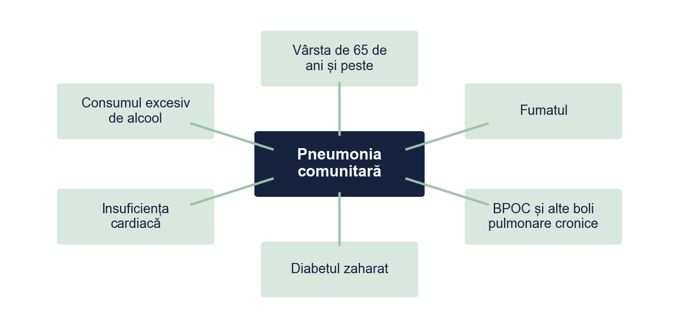
Figura 1. Factori de risc pentru pneumonia comunitară la adult
Sursa: Prelucrare proprie.

1.3. Diagnostic și evaluarea severității
Diagnosticul se bazează pe simptomele respiratorii acute și pe evidențierea unui infiltrat pulmonar nou pe radiografia toracică (Figura 2). Severitatea se evaluează la internare; scorul CURB-65 folosește cinci criterii simple, câte un punct fiecare (Tabelul 3) [2].
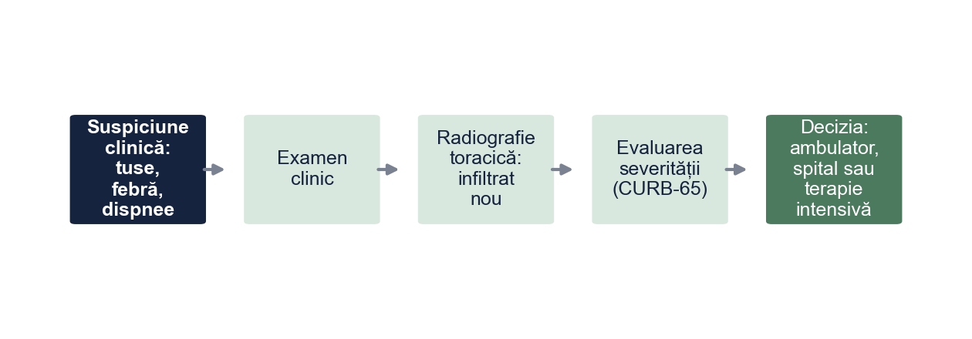
Figura 2. Etapele diagnosticului și ale evaluării severității
Sursa: Prelucrare proprie.
Tabelul 3. Scorul CURB-65: criterii și interpretare
Litera | Criteriul | Puncte
C | Confuzie nou apărută | 1
U | Uree serică > 7 mmol/l | 1
R | Frecvența respiratorie ≥ 30/min | 1
B | TA sistolică < 90 mmHg sau TA diastolică ≤ 60 mmHg | 1
65 | Vârsta ≥ 65 de ani | 1
Notă. Interpretare: 0–1 puncte – risc scăzut; 2 puncte – risc intermediar; 3–5 puncte – pneumonie severă, risc crescut. Scorul ajută decizia clinică, nu o înlocuiește.
Sursa: După Lim și colab. [2].

Capitolul 2. Material și metodă

2.1. Tipul studiului și lotul
Studiul este observațional, retrospectiv, pe foile de observație ale pacienților internați cu PC într-o secție de medicină internă a unui spital județean, pe o perioadă de doi ani (date simulate). Criteriile de includere și de excludere sunt prezentate în Tabelul 4; lotul final cuprinde 120 de pacienți.
Tabelul 4. Criteriile de includere și de excludere
Criterii de includere | Criterii de excludere
Vârsta ≥ 18 ani | Pneumonie apărută la peste 48 de ore de la internare (nosocomială)
Diagnostic de pneumonie comunitară: simptome respiratorii acute și infiltrat pulmonar nou pe radiografie | Imunosupresie severă (chimioterapie, transplant)
Internare în secția de medicină internă în perioada studiului | Transfer din alt spital
Foaie de observație completă | Date lipsă pentru calculul scorului CURB-65
Sursa: Criterii stabilite de autor împreună cu coordonatorul.

2.2. Variabile și analiză statistică
Din fiecare foaie de observație s-au extras vârsta, sexul, comorbiditatea principală, elementele scorului CURB-65 la internare, complicațiile apărute (insuficiență respiratorie acută, revărsat pleural, sepsis) și durata spitalizării. Etapele studiului sunt prezentate în Figura 3.
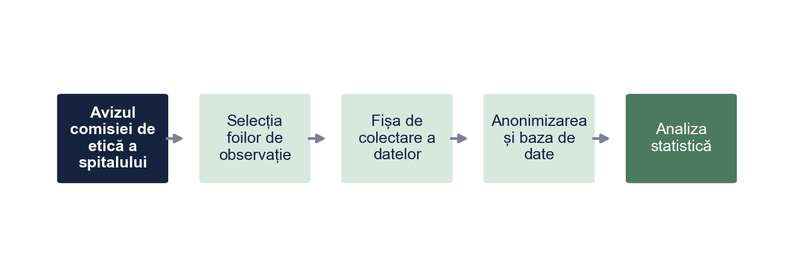
Figura 3. Etapele studiului
Sursa: Prelucrare proprie.
Variabilele continue sunt descrise prin medie și abatere standard, iar cele categoriale prin frecvențe. S-au folosit testul χ² și testul t pentru eșantioane independente, cu pragul de semnificație p < 0,05.

Capitolul 3. Rezultate și discuții

3.1. Caracteristicile lotului
Tabelul 5. Caracteristicile lotului studiat
Variabila | N | Media | Abaterea standard | Minim | Maxim
Vârsta (ani) | 120 | 66,9 | 13,9 | 29 | 94
Scor CURB-65 | 120 | 1,4 | 1,0 | 0 | 4
Durata spitalizării (zile) | 120 | 8,5 | 3,2 | 3 | 18
Sursa: Prelucrare proprie pe baza datelor simulate.
Lotul a cuprins 53 de bărbați (44,2%) și 67 de femei, cu vârsta medie de 66,9 ani (AS = 13,9); 74 de pacienți (61,7%) aveau 65 de ani și peste (Tabelul 5).

3.2. Comorbiditățile
Cea mai frecventă comorbiditate principală a fost hipertensiunea arterială (33,3%), iar doar 19,2% dintre pacienți nu aveau nicio boală cronică (Tabelul 6, Figura 4).
Tabelul 6. Comorbiditatea principală a pacienților
Comorbiditatea principală | Frecvență | Procent
Hipertensiune arterială | 40 | 33,3%
Diabet zaharat | 19 | 15,8%
BPOC | 16 | 13,3%
Insuficiență cardiacă | 14 | 11,7%
Boală cronică de rinichi | 8 | 6,7%
Fără comorbidități | 23 | 19,2%
Total | 120 | 100%
Sursa: Prelucrare proprie pe baza datelor simulate.
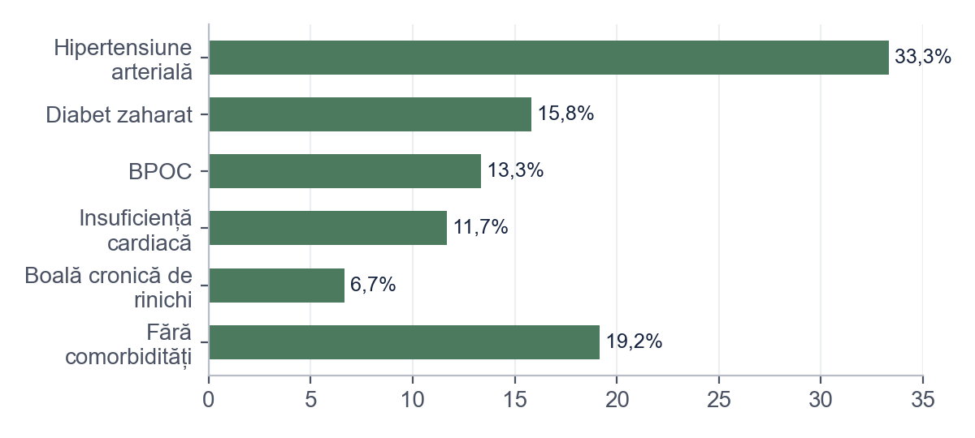
Figura 4. Comorbiditatea principală a pacienților (%)
Sursa: Prelucrare proprie.

3.3. Severitatea la internare și evoluția
Scorul CURB-65 mediu la internare a fost 1,4; în clasa de risc scăzut au fost 50,0% dintre pacienți, în clasa intermediară 35,8%, iar în clasa de risc crescut 14,2% (Figura 5). Pe durata internării, 43 de pacienți (35,8%) au prezentat cel puțin o complicație.
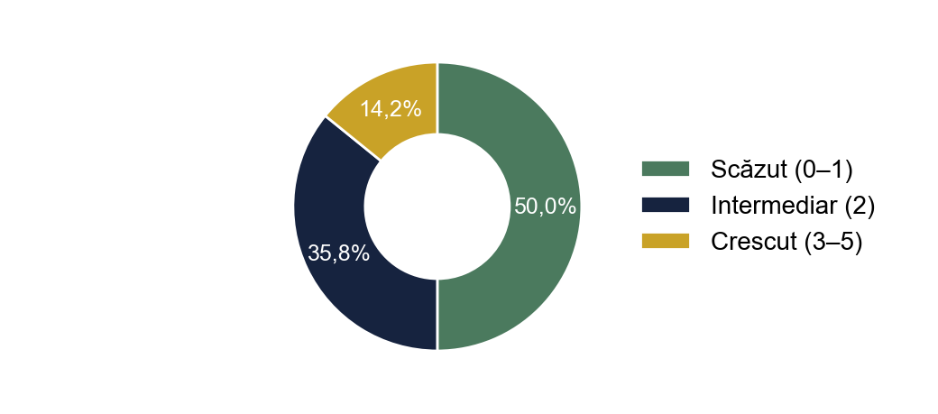
Figura 5. Distribuția pacienților pe clase de risc CURB-65
Sursa: Prelucrare proprie.
Proporția pacienților cu complicații crește odată cu clasa de risc (Tabelul 7, Figura 6): χ²(2) = 16,78, p < 0,001, V Cramer = 0,37. Rezultatul confirmă ipoteza de lucru.
Tabelul 7. Evoluția pacienților în funcție de clasa de risc CURB-65
Clasa de risc CURB-65 / Evoluția | Fără complicații | Cu complicații | Total
Scăzut (0–1) | 48 (80,0%) | 12 (20,0%) | 60
Intermediar (2) | 24 (55,8%) | 19 (44,2%) | 43
Crescut (3–5) | 5 (29,4%) | 12 (70,6%) | 17
Notă. χ²(2, N = 120) = 16,78, p < 0,001, V Cramer = 0,37
Sursa: Prelucrare proprie pe baza datelor simulate.
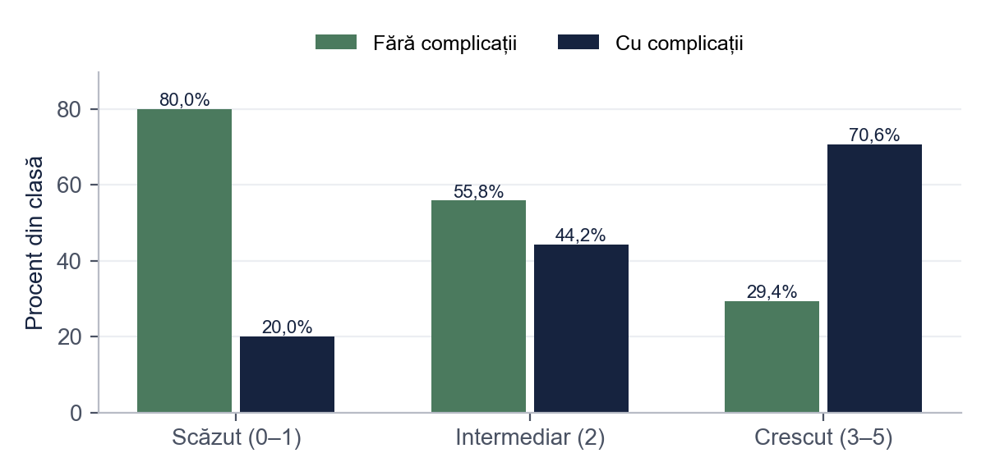
Figura 6. Pacienții cu complicații în fiecare clasă de risc CURB-65 (%)
Sursa: Prelucrare proprie.

3.4. Durata spitalizării
Pacienții de 65 de ani și peste au avut o durată medie a spitalizării de 9,16 zile, față de 7,46 zile la cei sub 65 de ani, t(118) = 2,92, p = 0,004, d = 0,55 (Tabelul 8, Figura 7).
Tabelul 8. Durata spitalizării în funcție de grupa de vârstă
Variabila | 65 de ani și peste: M (AS) | Sub 65 de ani: M (AS) | t | df | p | d Cohen
Durata spitalizării (zile) | 9,16 (3,38) | 7,46 (2,63) | 2,92 | 118 | 0,004 | 0,55
Notă. n 65 de ani și peste = 74, n Sub 65 de ani = 46.
Sursa: Prelucrare proprie pe baza datelor simulate.
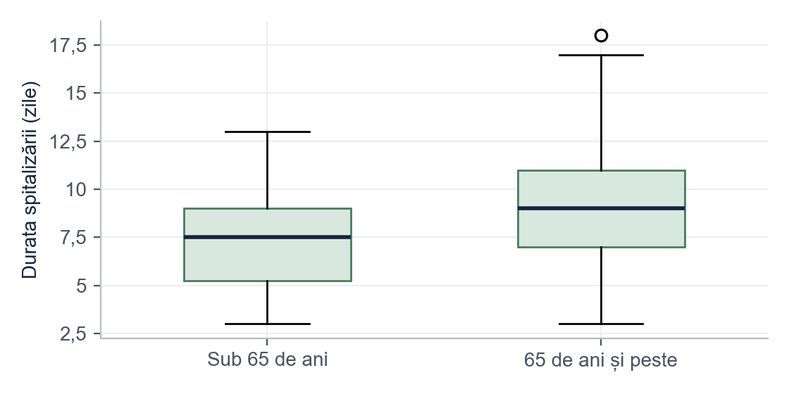
Figura 7. Durata spitalizării la cele două grupe de vârstă
Sursa: Prelucrare proprie.

3.5. Discuții
Relația dintre clasa CURB-65 și complicații este în acord cu studiul care a validat scorul [2] și cu recomandările ghidurilor de a folosi un instrument de evaluare a severității la internare [1]. Durata mai mare a spitalizării la vârstnici poate fi explicată de comorbidități și de recuperarea funcțională mai lentă [4].
Limitele studiului țin de designul retrospectiv (date lipsă, înregistrare neuniformă), de lotul dintr-un singur centru și de faptul că mortalitatea și reinternările după externare nu au fost urmărite.

3.6. Concluziile autorului
Tabelul 9. Sinteza rezultatelor în raport cu obiectivele
Obiectivul | Rezultatul principal | Interpretarea autorului
O1. Profilul pacienților | Vârsta medie 66,9 ani; 61,7% au 65 de ani și peste | Pneumonia internată este în primul rând o boală a vârstnicului
O2. Comorbiditățile | Cea mai frecventă comorbiditate: hipertensiunea arterială (33,3%) | Majoritatea pacienților au cel puțin o boală cronică
O3. Severitatea și evoluția | Complicațiile cresc de la clasa de risc scăzut la cea de risc crescut (p < 0,001) | CURB-65 la internare ajută la identificarea pacienților care trebuie urmăriți atent
O4. Durata spitalizării | 9,16 față de 7,46 zile la vârstnici, respectiv la adulții sub 65 de ani | Vârstnicii au nevoie de planificarea din timp a externării
Sursa: Prelucrare proprie.
Pe baza rezultatelor, autorul consideră utilă notarea sistematică a scorului CURB-65 în foaia de observație la internare și reevaluarea pacienților din clasele intermediară și crescută în primele 48 de ore, după protocolul secției.

Concluzii
1. Majoritatea pacienților internați cu pneumonie comunitară au 65 de ani și peste și cel puțin o comorbiditate.
2. Hipertensiunea arterială este cea mai frecventă comorbiditate principală în lotul studiat.
3. Proporția complicațiilor crește odată cu clasa de risc CURB-65 calculată la internare.
4. Pacienții vârstnici au o durată a spitalizării mai mare decât adulții sub 65 de ani.

Bibliografie
1. Metlay JP, Waterer GW, Long AC, Anzueto A, Brozek J, Crothers K, et al. Diagnosis and treatment of adults with community-acquired pneumonia. An official clinical practice guideline of the American Thoracic Society and Infectious Diseases Society of America. Am J Respir Crit Care Med. 2019;200(7):e45–67.
2. Lim WS, van der Eerden MM, Laing R, Boersma WG, Karalus N, Town GI, et al. Defining community acquired pneumonia severity on presentation to hospital: an international derivation and validation study. Thorax. 2003;58(5):377–82.
3. Stanciu M, Rusu D. Pneumologie pentru studenți. București: Editura Exemplu; 2021.
4. Iordache C, Neagu A, Toma R. Durata spitalizării la vârstnicii cu pneumonie comunitară. Revista de Medicină Internă. 2022;19(2):33–40.

Anexa 1. Fișa de colectare a datelor
1. Cod pacient (de exemplu P001), fără date de identificare.
2. Vârsta (ani), sexul.
3. Comorbiditatea principală și celelalte boli cronice.
4. La internare: confuzie (da/nu), uree serică (mmol/l), frecvența respiratorie (/min), TA sistolică și diastolică (mmHg).
5. Scorul CURB-65 calculat (0–5).
6. Complicații pe durata internării: insuficiență respiratorie acută, revărsat pleural, sepsis, altele.
7. Durata spitalizării (zile).

Bonus: același paragraf, înainte și după corectare
Fragmentul de mai jos este scris intenționat cu greșelile pe care le întâlnim des în lucrările de Medicină. Dedesubt este aceeași idee după corectare.
VARIANTA INIȚIALĂ
Pacientul D.M. din salonul 3, internat pe 12.01.2024, avea CURB 4 si a facut complicatii. Majoritatea pacientilor cu scor mare au facut complicatii, deci scorul CURB-65 prezice perfect evolutia. Pneumonia e cea mai grava boala infectioasa din lume.
VARIANTA CORECTATĂ
În lotul studiat, proporția pacienților cu complicații a crescut de la clasa de risc scăzut la clasa de risc crescut, χ²(2) = 16,78, p < 0,001 (Tabelul 7). Rezultatul este în acord cu studiul de validare a scorului CURB-65 [2], dar designul retrospectiv și lotul dintr-un singur centru nu permit generalizarea.
CE AM CORECTAT
1. Am eliminat inițialele, salonul și data internării: datele pacienților se anonimizează.
2. Am pus diacriticele (ș, ț cu virgulă), obligatorii în lucrare.
3. Un caz izolat a fost înlocuit cu rezultatul pe tot lotul, cu testul statistic și trimiterea la tabel.
4. „Prezice perfect” a devenit o formulare prudentă, însoțită de limitele studiului.
5. Afirmația exagerată fără sursă a fost eliminată; comparația cu literatura are trimitere Vancouver.
Vrei aceeași corectare pentru lucrarea ta? licenta-disertatie-romania.com/contact

